Briga/CH, 28 ottobre 2022
Comunicato stampa: gli Stati alpini approvano un piano per un trasporto alpino neutrale dal punto di vista climatico

Alleanza per trasporti alpini neutrali dal punto di vista climatico
Sette degli otto Stati contraenti della Convenzione delle Alpi hanno firmato Ieri a Briga/CH un piano d’azione progressivo per una mobilità neutrale dal punto di vista climatico entro il 2050. La CIPRA Internazionale ha contribuito all’elaborazione del piano d’azione, durata quasi due anni, con proposte per l’“Alleanza del Sempione”. La CIPRA e l’Iniziativa delle Alpi chiedono che l’Alleanza non si limiti a una semplice dichiarazione di facciata.
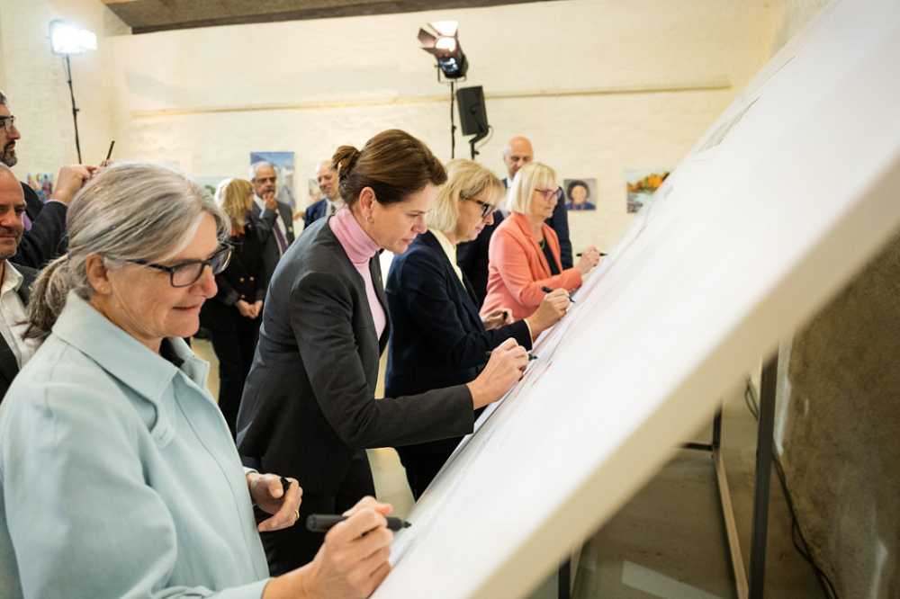
I rappresentanti dei Ministeri dell'Ambiente e dei Trasporti dei Paesi alpini firmano il piano d’azione per trasporti climaticamente neutrali entro il 2050. © David Schweizer, ARE

Il 27 ottobre 2022 è stata lanciata a Briga/CH l’“Alleanza del Sempione”, un piano d’azione approvato dai Ministeri dell’Ambiente e dei Trasporti dei Paesi alpini. Poiché “i trasporti sono uno dei maggiori responsabili delle emissioni di gas serra nella regione alpina, con quasi il 30% di tutte le emissioni di gas serra”, come si legge nell’introduzione, i problemi sono molteplici. Il documento firmato a Briga persegue l’obiettivo di “rendere la mobilità nella regione alpina neutrale e resiliente al clima entro il 2050”.
Quanto sia impegnativo raggiungere questo obiettivo è dimostrato dall’ampio catalogo di misure, comprendente i settori del trasporto merci, del trasporto passeggeri e della mobilità del tempo libero, all’insegna del motto “evitare – trasferire – migliorare”. Per quanto riguarda la riduzione del traffico, l’attenzione si concentra sugli incentivi e sull’educazione, ovvero sulla collaborazione volontaria degli utenti dei trasporti.

Trasporto merci: più veicoli pesanti su rotaia
Per quanto riguarda il trasferimento modale, l’attenzione si concentra sul trasporto merci transalpino. In questo ambito la priorità è rivolta ad evitare i viaggi a vuoto degli autocarri. La gestione congiunta delle capacità, originariamente prevista nei corridoi di transito alpini, è stata ridimensionata a “coordinamento congiunto”. Pertanto, nella formulazione della direttiva UE sui costi delle infrastrutture manca ancora un chiaro impegno a internalizzare il più possibile i costi esterni del trasporto merci su strada. Inoltre, sarebbe stata auspicabile una garanzia che le maggiorazioni dei pedaggi speciali regionali, introdotte da singoli Paesi, non venissero bloccate da altri Stati del corridoio alpino.

Trasporto passeggeri: incoraggiare le pendolari e i pendolari a passare al treno
Il trasporto pubblico su strada e su rotaia dovrebbe essere decarbonizzato e dovrebbe essere promosso il trasporto non motorizzato. Per allontanare da strade e autostrade gli enormi flussi di pendolari nelle principali valli delle regioni alpine, è necessario creare un biglietto di trasporto pubblico transfrontaliero che sia flessibile e valido in tutto l’arco alpino. La Consulta dei giovani della CIPRA si batte da sei anni per la creazione di un “AlpTick” di questo tipo. A Briga, in occasione della XVII Conferenza della Convenzione delle Alpi, svoltasi nella stessa giornata, la Consulta ha chiesto un sostegno concreto alla sua richiesta da parte dei rappresentanti dei Paesi.
Mobilità per il tempo libero: vacanze senza ingorghi
Per evitare gli ingorghi chilometrici che intasano le strade e le autostrade alpine ogni estate e inverno – e gravano sulla popolazione locale con rumore, gas di scarico e polveri sottili – i Paesi alpini si sono impegnati in una serie completa di misure di incentivazione. Le destinazioni turistiche devono essere meglio collegate con i trasporti pubblici, i viaggi a impatto climatico zero devono essere resi possibili e promossi nel quadro di offerte turistiche complete, le offerte ciclistiche e pedonali devono essere rafforzate a livello locale con masterplan regionali e programmi di investimento.

L’Alleanza del Sempione è priva di carattere vincolante
La CIPRA International ha contribuito con proposte ed expertise all’elaborazione, protrattasi per quasi due anni, del piano d’azione per l’Alleanza del Sempione. Kaspar Schuler, direttore della CIPRA International, esprime un parere contrastante sul prodotto finale: “Le misure sono straordinariamente attuali. Tuttavia, per far sì che fossero idonee per la firma, sono state formulate in modo molto vago. Mancano due capisaldi da noi richiesti: l’impegno a livello alpino per il divieto di trasporto di merci pericolose sui principali valichi alpini. Una disposizione vigente solo in Svizzera. E un piano di implementazione con compiti e tappe ben definiti. Dobbiamo continuare a chiedere l’uno e l’altro, affinché la vita nelle Alpi non sia soffocata dagli ingorghi.

(3967 Caratteri con vuoto)

Ulteriori informazioni sull'Alleanza del Sempione: https://www.are.admin.ch/simplon-allianz (de, fr, it, en)

Il presente comunicato e alcune immagini stampabili sono disponibili all’indirizzo: https://www.cipra.org/it/comunicato-stampa
Per maggiori informazioni rivolgersi a:
Kaspar Schuler, direttore CIPRA International, +423 79 300 55, kaspar.schuler@cipra.org

CIPRA – per una buona vita nelle Alpi
La CIPRA, Commissione Internazionale per la Protezione delle Alpi, è un’organizzazione non governativa, strutturata in rappresentanze dislocate nei sette Stati alpini. Ad essa aderiscono più di 100 associazioni ed enti. La CIPRA opera in favore di uno sviluppo sostenibile nelle Alpi e si impegna per la salvaguardia del patrimonio naturale e culturale, per il mantenimento delle varietà regionali e per la ricerca di soluzioni ai problemi transfrontalieri dello spazio alpino. www.cipra.org

Austria, Francia, Germania, Liechtenstein, Monaco, Slovenia e Svizzera. La firma dell'Italia è attualmente in sospeso a causa del recente insediamento del nuovo governo. (Situazione al 28.10.2022).

